**План урока столярного дела в 6 классе.**

**Тема: « Особенности долбления сквозных гнёзд ».**

**Цель:** 1. Ознакомить учащихся с техникой долбления сквозных гнёзд,

научить приёмам работы с долбёжным инструментом.

2.Коррекция мышления на основе планирования работы учащихся

в долблении гнёзд.

3.Воспитание через мотивацию к уроку.

**Оборудование:** чертёж на доске, карточки задания, образцы киянок, образец

изделия, стамески, долото, киянки, верстаки.

**Ход урока.**

**I. Организационный момент**.

1. Назначение дежурных.

2. Рапорт дежурного.

3. Проверка готовности к уроку.

4. Выбор девиза урока из ряда пословиц:

-Кто много читает, тот много знает.

-Семь раз отмерь, один раз отрежь.

-Чем больше науки, тем умнее руки.

-Маленькое дело лучше большого.

**II. Актуализация опорных знаний.**

**Цель:** воспроизвести необходимые знания учащимся для выполнения практической работы.

1.Фронтальный опрос.

-С чем мы знакомились на прошлом уроке? ( На прошлом уроке мы знакомились с долбёжным инструментом.)

-Какой инструмент относится к долбёжному? ( К долбёжному инструменту относится: долото, стамеска, киянка.)

-Какие названия элементов написанные на доске не относятся к долото? ( Среди написанных элементов на доске не относится к долото, нож и железка.)

-Как называется этот элемент долото? Ребята называют названия элементов а я записываю их на доске. (Хвостовик, венчик, шейка, лопасть, фаска, лезвие.)

-Чем отличается стамеска от долото? ( Стамеска отличается от долото, толщиной и шириной стержня. На верхней части ручки стамески нет кольца, ею работают с помощью усилия рук.)

-Дать характеристику киянкам, определить какую можно использовать для работы? ( Одна киянка имеет трещину. Плохо заклинена. Боёк движется по ручке. Другая целая, хорошо заклинена. Работать можно, только исправной киянкой.)

-Какие требования предъявляются к стамеске и долото? ( Стамески и долото должны хорошо заточены, ручки без трещин, надёжно насажены на хвостовик.)

2. Работа по карточкам.

Выясним, как вы усвоили устройство долото. Пока я раздаю карточки, внимательно посмотрите на доску и запомните название элементов. Вам необходимо по памяти написать нужное название элементов.

Задание 1.

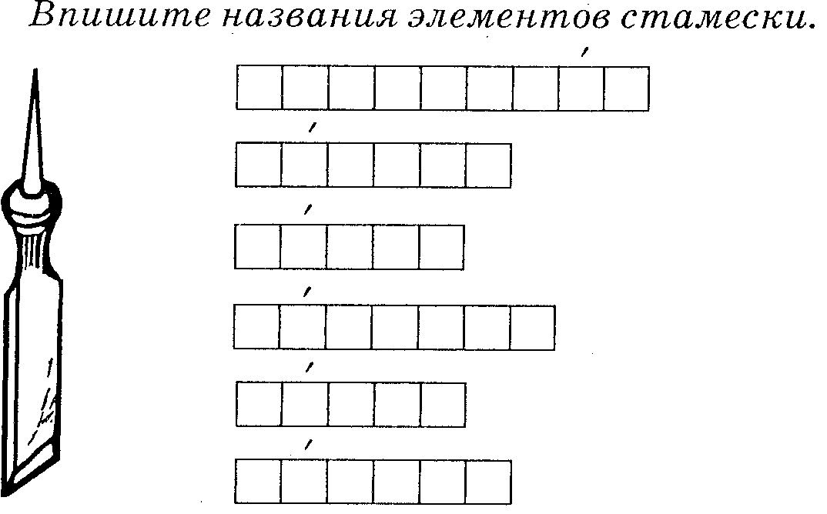

Задание 2.

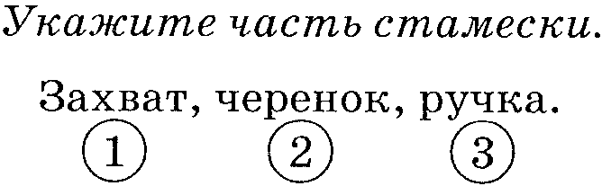

Задание 3.

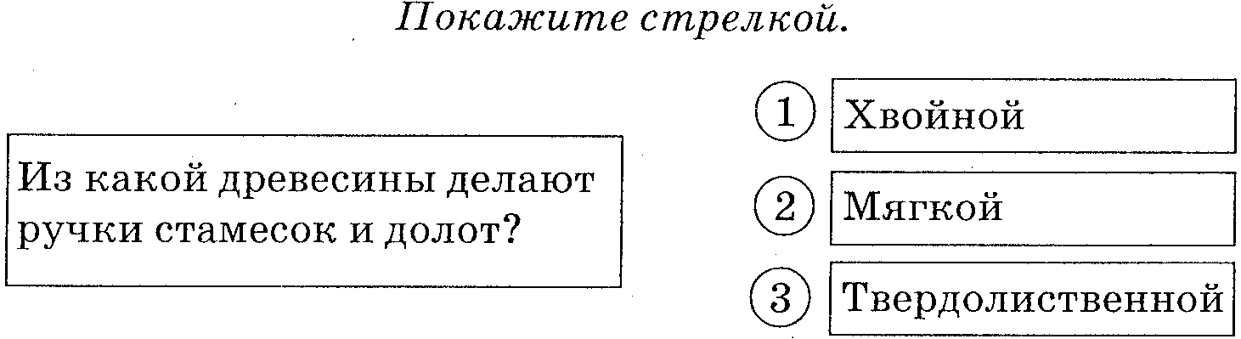

**III. Введение в тему.**

**Цель:** коррекция мышления на основе установления причинно-следственных связей.

**Беседа.**

-Над каким изделием мы работаем? ( Мы работаем над изделием «швабра».

- Какое практическое назначение имеет швабра? ( Швабра используется

для мытья полов.)

-Чем отличаются швабры и где они применяются? (Учитель демонстрирует образцы изделия. Швабры отличаются по размеру. Маленькая швабра бытовая. Её используют при мытье полов в не больших помещениях и помещениях заставленных мебелью. Она имеет малые размеры и ею удобно работать. Большую швабру используют для мытья полов в больших, свободных помещениях.)

-Что мы сделали по изготовлению изделия? ( На предыдущих уроках мы подготовили заготовки, обработали их под размер, разметили гнездо и шип.)

Чем мы занимались на прошлом уроке? ( На прошлом уроке мы занимались разметкой гнезда на нижней части швабры.)

Чем мы будем заниматься сегодня на уроке? ( Сегодня на уроке мы будем заниматься долблением гнезда.)

**IV. Физминутка.**

**Цель: Охранительная пауза.**

**V. Новый материал.**

**Цель:** подача недостающих знаний для практической работы.

**1.Беседа.**

-Ребята сегодня на уроке мы с вами будем учиться выполнять долбление гнёзд.

-Давайте вспомним какие бывают виды гнёзд? ( Гнёзда бывают сквозные и несквозные. Сквозное гнездо продалбливается на всю толщину или ширину бруска. Если мы посмотрим в сквозное гнездо, то увидим что делается за его приделами. Несквозное гнездо продалбливается на определённую глубину. Если мы посмотрим в гнездо то увидим древесину. Это дно гнезда.

-Как вы думаете вам нужно уметь долбить гнёзда? Многие изделия, мебель применяемые в быту соединяются на шиповых соединениях.

Бывает что из-за неправильного пользования выходит деталь из строя. Её необходимо восстановить. В этих случаях нам понадобятся знания и умения по разметке и долблению гнёзд. Долбление гнёзд выполняется в два этапа.

Первый этап подготовительный. Он включает в себя:

а) разметку гнезда;

б) крепление заготовки.

Разметкой мы занимались на прошлом уроке. Чтобы произвести долбление заготовку необходимо закрепить. Её можно закрепить в зажиме верстака, так чтобы гнездо было в зажиме верстака. Ещё заготовку можно закрепить на верстаке между клиньями на рабочей части и клином в заднем зажиме верстака. Если заготовка имеет большие размеры, то на неё можно сесть придавив её своим весом и выполнять работу.

**2. Техника долбления.**

Разметив и закрепив заготовку, начинают работу. Долото держат в левой руке , киянку в правой. Сначала устанавливают долото у линии разметки поперёк волокна древесины, отступив от неё во внутрь гнезда на 1-2 мм. Фаска долото должна быть повёрнута во внутрь гнезда.

По ручке долото, стоящего под прямым углом к поверхности детали наносят несколько ударов киянкой. Затем вынимают долото, ставят его с некоторым наклоном к поверхности детали, фаской к удаляемой древесине и срезают часть материала. Затем вновь углубляют долото перпендикулярно поверхности детали и удаляют материал.

После того как будет сделано достаточное углубление, обрабатывают противоположную сторону гнезда. Когда выдолбят гнездо примерно на половину его глубины, брусок переворачивают и заканчивают работу в такой же последовательности.

Долбить надо гнездо терпеливо и аккуратно. Следует стремиться долбить во внутрь, а не в ширину. Поэтому перед работой необходимо очень внимательно проследить, как изготавливает гнездо учитель.

В ходе объяснения нового материала демонстрирую долбление гнезда. Создаю проблемные ситуации.

**VI. Закрепление.**

Фронтальный опрос.

Чем мы занимались на уроке?

Как подготавливается заготовка для работы?

На каком расстоянии от линии ставят долото?

Как устанавливается долото при выборе материала?

Как вынуть долото если оно застряло?

Как производится долбление сквозных гнёзд?

**VII. Вводный инструктаж.**

Сегодня на уроке мы с вами будем заниматься долблением гнёзд. Прошу вас выполнять работу внимательно и аккуратно.

-Долото и стамеска острый инструмент? ( Долото и стамеска имеют острую режущую кромку).

**2.Инструктаж по технике безопасности**.

Что необходимо знать и соблюдать при работе с долото и стамеской?

При работе с долото и стамеской необходимо знать и соблюдать правила техники безопасности, чтобы не нанести себе травму.

Отвечающий рассказывает правила техники безопасности по плакату.

**3.Подпись учащихся в журнале по технике безопасности.**

**VIII. Практическая работа.**

**Цель:** развивать практический навык учащихся. Коррекция мелкой моторики рук.

**\*Вводный инструктаж.**

Упражнения по долблению гнёзд на черновой заготовке.

Долбление гнёзд на нижней части швабры.

Подравнивание гнёзд стамеской.

В ходе практической работы контролирую действия ребят. Провожу индивидуальный инструктаж. В случае необходимости провожу текущий инструктаж.

**\*Заключительный инструктаж.**

1. Анализ работы учащихся.

Выясняем ,какие были допущены ошибки при работе.

2.Самооценка.

3.Выставка работ, определение лучшей.

**IX. Итог. Рефлексия.**

*Сегодня я узнал…

*Было интересно…

*Было трудно…

*Теперь я могу…

*Урок дал мне для жизни…

**X. Уборка рабочих мест.**

Организация на перемену.